1

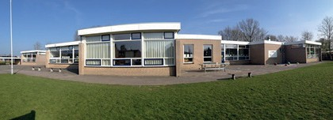
CBS De Bron
SCHOOLGIDS de Bron

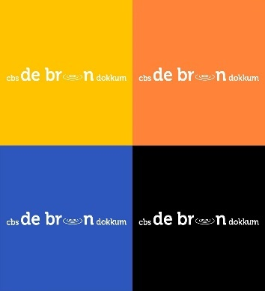

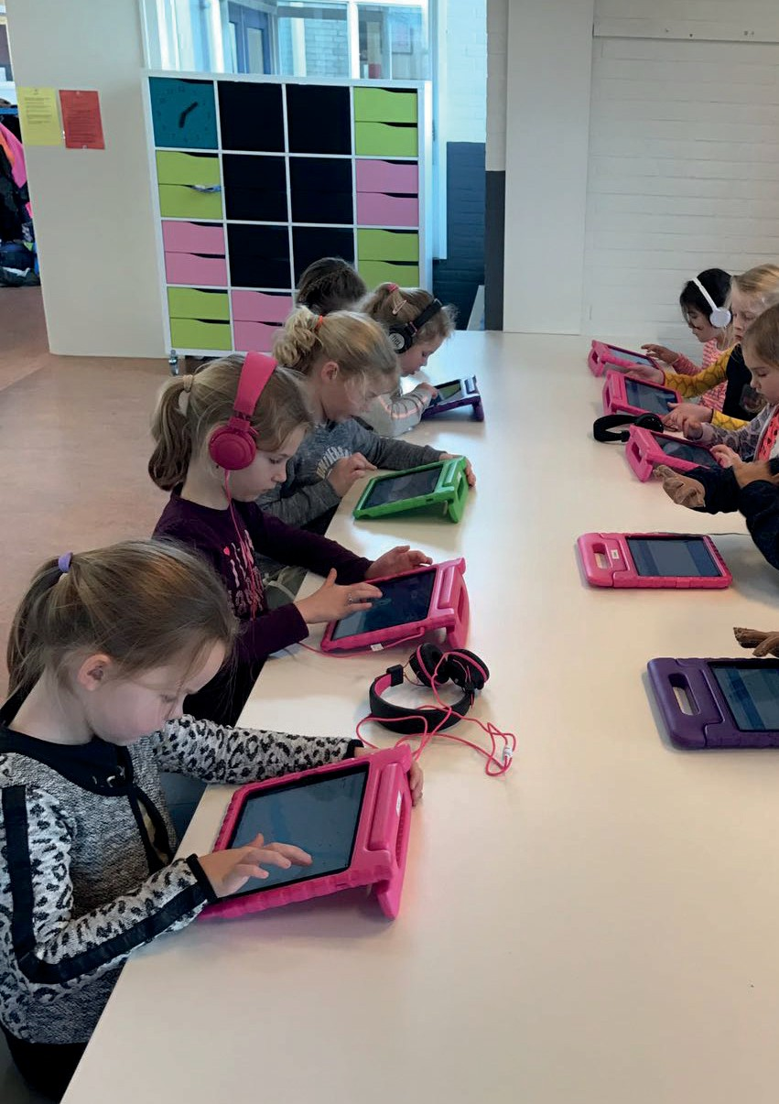
CBS De Bron Adres
Kapellaan 5
9101 WB Dokkum
Telefoon: 0519-221406 Postadres:
Postbus 315
9100 AH Dokkum

E-mail: bron@arlanta.nl Website: www.bron-arlanta.nl

CBS De Bron maakt - samen met 22 andere scholen in de gemeenten
Dongeradeel en Kollumerland - deel uit van stichting Arlanta.
Enige woorden vooraf,
Beste ouders/verzorgers,

In deze schoolgids beschrijven wij waar wij als school voor staan en hoe wij werken. U kunt lezen over de wijze waarop wij onze leerlingen begeleiden en ondersteunen en over de resultaten die wij met hen willen bereiken. Naast inhoudelijke informatie vermelden wij ook hele praktische zaken, zoals belangrijke adressen en de verlofregeling. U kunt deze gids gebruiken als een eerste kennismaking en/of als naslagwerk gedurende het lopende schooljaar. Wat wij in deze gids schrijven, daar staan we voor.

Naast de schoolgids gebruiken wij een jaarkalender. Deze ontvangt u digitaal zodat u steeds up to date bent. Hierin staan geplande activiteiten, vakanties en zorgdagen vermeld. Tenslotte ontvangt u regelmatig via onze Socials actuele informatie van uw kind en de school. Informatie en foto’s uit de verschillende groepen krijgt u via het ouderportaal. Allerlei documenten kunt u ook terugvinden op onze website: www.bron-arlanta.nl

Wij hopen dat u deze schoolgids met plezier zult lezen en dat u die informatie vindt die u zoekt. We houden ons van harte aanbevolen voor verbeteringen. Hebt u nog vragen na het lezen van deze gids? Aarzel niet en stel ze ons. Wij vertellen u graag meer over onze school.

We wensen de leerlingen, ouders en verzorgers een fijn schooljaar toe! Namens het team, MR en OAC
Marja Puttman- van Geldern
Directeur CBS De Bron

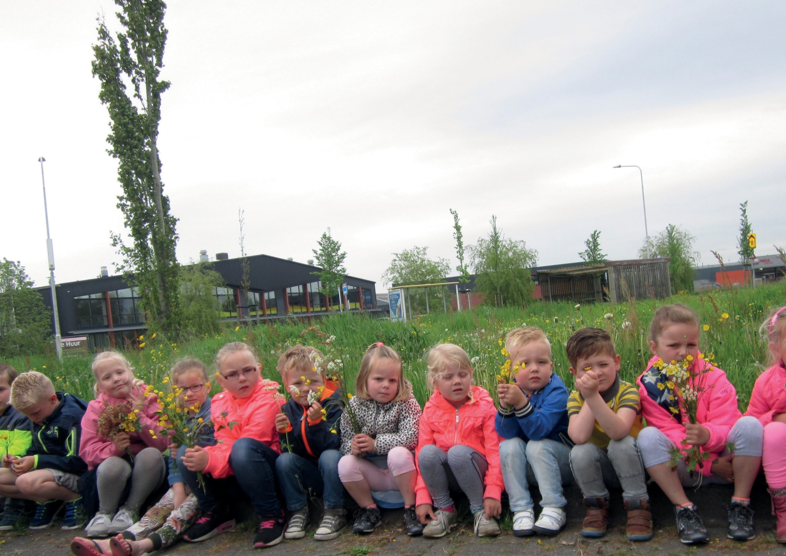

Inhoud
- Wie zijn wij? 7
- Uitgangspunten van ons onderwijs 9
- Organisatie van ons onderwijs 11
- Ondersteuning aan kinderen 17
- Kwaliteitsbeleid 21
- Praktische zaken (op alfabet) 23

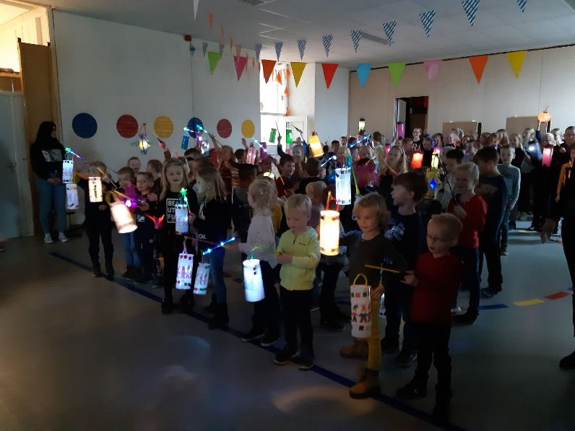

CBS De Bron is een christelijke basis- school. Dit betekent dat we ons laten leiden door de christelijke waarden en normen, geïnspireerd door de Bijbel, waarbij respect hebben voor elkaar en een ieders levensovertuiging een belangrijk uitgangspunt is.
1. Wie zijn wij?
”Ons doel is het beste uit ieder kind te halen.
Dit doen we door onze leerlingen te helpen hun eigen talenten te ontwikkelen.”
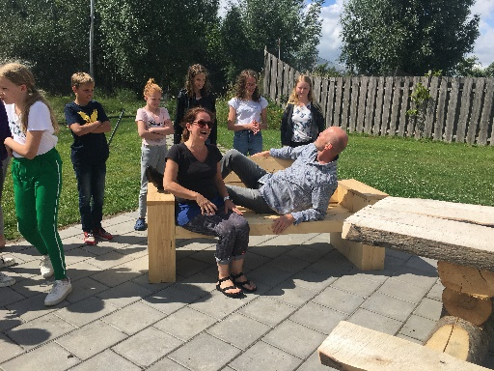
De school is vormgegeven volgens het onderwijsconcept leren op verschillende niveaus. Het startpunt van dit onderwijsconcept is de ontwikkeling van het individuele kind. Specifiek voor ons onderwijs is de inzet van de iPad of Laptop als hulpmiddel daarbij. Ieder kind vanaf leerjaar 3 heeft een device tot zijn/haar beschikking.
6 7

Ons doel is het beste uit ieder kind te halen. Dit doen we door onze leerlingen te helpen hun eigen talenten te ontwikkelen via het motto van Arlanta: kinderen de wereld leren lezen.
De wereld waarin zij leven en waaraan
zij straks een betekenisvolle bijdrage gaan leveren. Dit willen wij realiseren door onderwijs te geven dat aansluit bij de 21e eeuwse vaardigheden, in een
school, die deel uitmaakt van een multi- culturele samenleving.

De huidige school is in 1972 gebouwd en staat aan de rand van twee wijken. De oudere wijk ‘Fonteinlanden’ met veel huurwoningen in de sociale sector en de recentere wijk ‘De Kooilanden’ met veel koopwoningen. De school zelf grenst aan een park. In 1963 werd de school opgericht als ‘Mr. v.d. Brugghen- school’. Toen zij in 1985 samenvoegde met de kleuterschool ‘Lyts Begjin’, ging de school verder onder de naam CBS de Bron.

Schilderij missie/visie
8 9

Visie

Dit kan in onze visie, in totaal 5 kernwaarden worden samengevat. Deze zijn verbeeld op de schoolborden in de gang en verbonden met de kleuren van ons logo.

Op de bron werken wij
- met Passie
- in Openheid
- Vreugde
- Vol Vertrouwen,
- Samen met kinderen en ouders

Vanuit de gedachte dat ieder kind uniek is, willen we elk kind de zorg en aandacht geven die het nodig heeft.

Onze visie op ontwikkeling en leren Wanneer je kinderen de wereld wilt leren lezen is niet alleen overdracht van kennis van belang. Je weet nu nog niet welke kennis het kind nodig heeft over 20 jaar. Naast een stevige basis van taal, rekenen en lezen zijn de beheer- sing van 21e eeuwse vaardigheden erg belangrijk. Daarbij is onderzoekend en ontwerpend leren vanuit een intrinsieke
motivatie en een belangrijke verant- woordelijkheid voor het eigen leerpro- ces van iedere leerling van groot belang. Dit alles binnen een gedifferentieerde leeromgeving.

Onze visie op onderwijs
Onder hedendaags onderwijs verstaan we op CBS De Bron dat we ons onder- wijs op een eigentijdse manier willen inrichten, aansluitend bij de behoef- ten van kinderen in de 21e eeuw. De school is niet (meer) de exclusieve plek waar kinderen kennis en vaardigheden opdoen. Leren doe je overal en altijd. We leven in een digitale wereld. Heden- daags onderwijs betekent dan ook dat we gebruik maken van moderne media.
Ze helpen ons aan te kunnen sluiten bij de ontwikkeling van ieder kind persoon- lijk.

Onze visie op opbrengsten van het onderwijs
Onze opbrengsten dienen gerelateerd te zijn aan de totale ontwikkeling van het kind. Het ‘hoofd-hart-handen’ prin- cipe is daarbij nog steeds actueel. Wan- neer het kind groeit naar het optimaal haalbare binnen zijn/haar eigen talenten en vaardigheden, dan is de opbrengst van ons onderwijs geslaagd.

Onze visie op schoolklimaat
Het schoolklimaat op de Bron kenmerkt zich door openheid en vertrouwen;

respect voor en acceptatie van de ander zoals hij/zij is. Ieder kind heeft een veilig gevoel op school, voelt zich gezien en wordt gewaardeerd om wie hij is. Dit geldt ook voor de leerkrachten. Elke actie en iedere interventie gebeurt daar waar het kan, vanuit vanuit een positieve benadering. Ouders worden gezien als belangrijke en onmis- bare partners in de begeleiding van de ontwikkeling van hun kind. Pestgedrag wordt niet getolereerd. Daarom werken wij met de Kanjermethode.

Onze visie op maatschappelijke positionering
CBS De Bron wil een actieve rol spelen in het onderhouden van contacten met het bedrijfsleven en de diverse (sport) verenigingen in de regio. Wanneer we kinderen de wereld willen leren lezen, is het van belang expertise van buitenaf binnen de school te halen door middel van gastlessen en excursies.

Ambitie
Als kinderen zijn toegerust om met zelfvertrouwen te kunnen functioneren in de veranderende maatschappij is onze ambitie geslaagd!
10 11

Op onze school volgt iedere leerling zijn/haar eigen leerreis. Leren op de Bron betekent voor ons dat leerlingen zoveel mogelijk in hun eigen tempo kunnen werken aan de leerdoelen, rekening houdend met de eisen die de school en de overheid stellen.
3. organisatie van ons onderwijs
”De ontwikkeling van elk kind is onze ambitie.
Wij willen een kind echt leren kennen en op maat begeleiden.”
Om deze vorm van onderwijs mogelijk te maken, heeft elke leerling de beschikking over een Laptop. Daarom werken we met een digitaal portfolio genaamd; de Learning tour. Deze app maakt het mogelijk Resultaten, leerdoelen en gemaakt van ieder kind in kaart te brengen, zodat ieder kind zijn eigen leerreis kan maken.

Een typische schooldag
Gedurende een schooldag werken de leerlingen op niveau in de verschillende groepen. We werken vanuit de domeinen Taal waaronder ook het Fries, Rekenen, Sport, Cultuur en wereld oriëntatie. Dit jaar gaan we ook aan de slag met Burgerschap als doorgaande leerlijn. Soms werken ze begeleid op het leerplein, soms klassikaal en soms zelfstandig op het leerplein.

Talentendagen
Op vrijdag werken we aan onze talenten. Op deze dag werken wij in de domeinen taal, sport en cultuur. Door zwemlessen, gym, muziek en toneellessen of workshops werken wij aan het zelfbewustzijn. .eheambitieniveau van onze leerlingen.

Lessen
Bij ‘instructie’ staat 1 doel centraal waarover de leerkracht instructie geeft. Vervolgens wordt deze instructie door middel van coöperatieve werkvormen, werkbladen of andere leermiddelen verwerkt en geoefend. Dit kan op onze leerpleinen Er is een Leesplein (stilte) en een Blinkplein (actief).

Naast de lessen op de talentendagen die de leerkrachten geven, kunnen ook ouders, leerlingen en/of externen workhops geven over een bepaald onderwerp. Dit kan op school zijn, maar ook buiten de school, bij een bedrijf, instelling, museum e.d. Wij willen immers kinderen de wereld leren lezen.

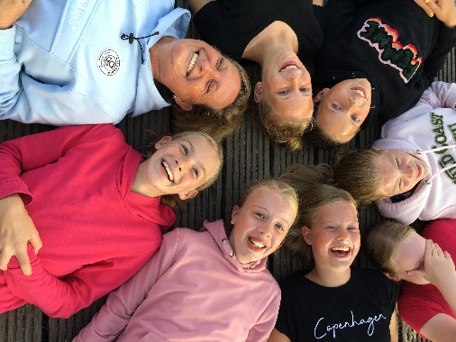
Leesplein/ Blinkplein (wereldoriëntatie)
Op de pleinen kunnen kinderen zelf- standig werken. Er is geen inhoudelijke begeleiding; toezicht richt zich vooral op de werksfeer. Meestal werken leerlingen aan een opdrachten dat doen zij met elkaar, met hun iPad/laptop of in hun schrift.
De methode software is adaptief, wat betekent dat deze zich aanpast aan het niveau van het kind.
Wanneer een kind toch vastloopt in de stof of een inhoudelijk vraag heeft, dan leren we kinderen een screenshot te ma- ken en een vraag hierover te stellen bij het begeleid werken. Op de iPad is het
altijd mogelijk met een ander onder- deel/ander leerdoel verder te gaan.
12 13

Op het Blinkplein kunnen kinderen met de methode Blink samenwerken en samen overleggen, leren van elkaar, en werken aan bijvoorbeeld een gezamenlijk werkstuk of een presentatie.

Wat leren kinderen?
We gaan ervan uit dat kinderen verschil- lend zijn als het gaat om talent, interes- se en temperament, maar dat iedereen in staat is om te veranderen door te leren en ervaringen op te doen.
De ontwikkeling van elk kind is ons uitgangspunt. Wij willen een kind echt kennen en op maat begeleiden.

Persoonlijke ontwikkeling
Om zich persoonlijk te kunnen ontwik- kelen, is het van belang dat een kind inzicht heeft of krijgt in:
- Wie ben ik? - Hoe leer ik? - Waar sta ik?
- Wat wil ik? - Wat/wie heb ik daarvoor nodig?
- Wat kan ik al? En wil ik dit verder ontwikkelen of juist iets nieuws leren

De leerkracht begeleidt het kind in de

persoonlijke ontwikkeling m.b.t. zelfkennis, zelfsturing en gedrag door het voeren van gesprekken. Door de rijke en gevarieerde leeromgeving op onze school komen kinderen in aanraking met een grote diversiteit aan onderwerpen. Dat helpt hen om eigen talenten te ontdekken. Leerkrachten stimuleren
kinderen ook om hun ambitie verder te ontwikkelen.

Sociaal-emotionele ontwikkeling Kinderen werken met de Kanjertraining als pedagogische benadering. Hiermee zetten we in op het op het versterken van het onderlinge vertrouwen en het besef dat het goed is elkaar te helpen. Binnen dat kader speelt niemand de baas, hebben we plezier met elkaar en ben of blijf je niet zielig. Dit zijn de kanjerafspraken waar we mee werken.

Basiskennis en vaardigheden
Voor het ontwikkelen van de basiskennis
en -vaardigheden worden de doelen
van het SLO (Stichting Leerplan
Ontwikkeling) als uitgangspunt
genomen. Deze zijn gebaseerd op
de kerndoelen voor rekenen, lezen
en taal/spelling.

De leerkrachten volgen
en stimuleren de ontwikkeling van
kinderen maar heeft ook zicht op de
totale ontwikkeling van zijn/haar
kinderen.

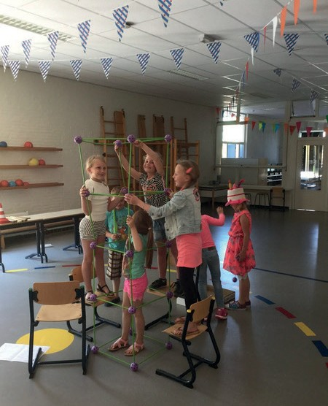

Wereldoriëntatie
Aardrijkskunde, geschiedenis, natuur, techniek, maatschappij en burgerschap maar ook Engels worden doormiddel van de methode Blink, aangeboden. Na een inhoudelijke introductie op het thema, krijgen kinderen opdrachten of stellen zij zelf onderzoeksvragen op, waarmee zij ze gaan zich verdiepen in een specifiek onderwerp, gerelateerd aan het thema.

Zoals eerder genoemd hebben wij hier een speciaal Leerplein voor ingericht.
Binnen de thema’s van Blink wordt aandacht besteed aan alle kerndoelen die betrekking hebben op de wereldoriëntatie.

21e eeuwse vaardigheden
Door kinderen te stimuleren om zelf informatie te verzamelen en op relevantie te filteren, leren ze kritisch, praktisch en krijgen kinderen te maken met situaties waarin belangrijke 21e eeuwse vaardig- heden geoefend kunnen worden, zoals samenwerken, communiceren en ict- en informatievaardigheden.
14 15

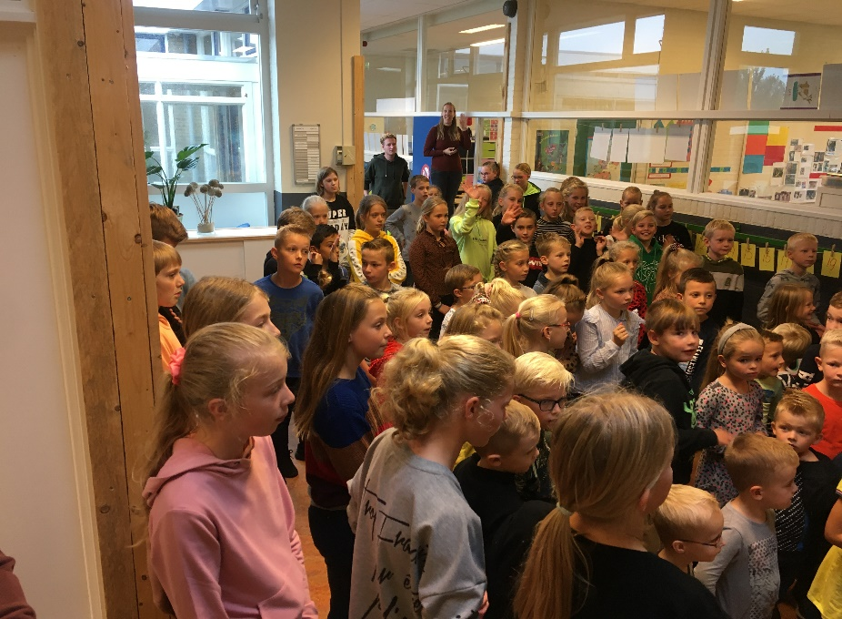
Dansen met Juf Demi

Creativiteit
Creatieve vakken, kunst- en cultuur- educatie worden in de vorm van work- shops aangeboden. Kinderen worden in aanraking gebracht met een breed scala aan creatieve en kunstzinnige vormen, waardoor ze hun eigen talenten kunnen ontdekken en deze verder kunnen ont- wikkelen. Voor de muzikale vorming zijn we hiervoor een samenwerking aange- gaan met de muziekschool Opus 3.

Bewegingsonderwijs
16 17
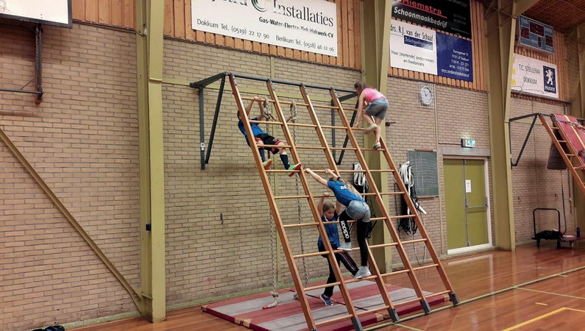
Sport, gymnastiek, of in bredere zin bewegingsonderwijs wordt wekelijks 2 uur, gegeven binnen het eigen leerjaar. Hierbij kunnen, wanneer het kleine leer- jaargroepen betreft, ook twee leerjaren als één groep worden samengevoegd. Bewegen is gezond en bevordert een actieve geest en een actief leerklimaat. Kinderen leren samenspelen, omgaan met sportiviteit en hun eigen vaar- digheden ontdekken en beheersen.

Leerlingvolgsysteem
4. ondersteuning aan kinderen
”Door middel van een samenhangend systeem in structuren en instrumenten, wordt de ontwikkeling van leerlingen gemonitord. Op basis van de gegevens die beschik- baar zijn, wordt de ondersteuning aan kinderen vormgegeven.”
Door middel van een samenhangend systeem in structuren en instrumenten, zoals Iep lvs, logboeken en handelingsplannen wordt de ontwikkeling van leerlingen gemonitord. Alle verzamelde informatie over een leerling wordt weergegeven
in een leerdoelenoverzicht. De leerkracht samen met de KWO-er geven hierin aan welke doelen zijn behaald. Op deze manier worden de vorderingen van leerlingen inzichtelijk gemaakt. Informatie over de ontwikkeling van leerlingen wordt op verschillende manieren verzameld:

Ontwikkelgesprekken
Dit gesprek vindt één keer per 8 weken met leerling en Leerkracht. Bij het 1e en 3e gesprek van het schooljaar is de deelname van ouders verplicht. Tussen twee ontwikkelgesprekken in bespreekt de leerkracht regelmatig de voortgang met de leerling.

Observaties (vakspecifiek) Leerkrachten zien tijdens of na een les regelmatig de voortgang van een leerling met betrekking tot één of meerdere leerdoelen van een bepaald vakgebied. Dit gebeurt aan de hand van ongestructureerde observaties, het bekijken van gemaakt werk, diagnostische gesprekken en/of korte check- momenten. Zij verwerken dagelijks de verkregen

informatie in het logboek en/of in Parnassys.

Observaties (sociaal-emotioneel)
De leerkrachten signaleren op het plein, tijdens sportlessen, op het leesplein of tijdens wisselmomenten regelmatig opvallende zaken of problemen in de sociaal-emotionele ontwikkeling van leerlingen. Dit kan op verschillende gebieden zijn, bijvoorbeeld welbevinden, zelfvertrouwen, werkhouding, omgang met anderen, zelfbeheersing of conflicthantering. Zij verwerken deze informatie samen met de KWO-er in een groepshandelingsplan maar ook in het logboek.

Toetsing
Voor de toetsing maken wij gebruik van Iep en de methodetoetsen voor rekenen, spelling, begrijpend lezen en technisch lezen.

Leerlingbesprekingen
Regelmatig vinden er overlegmomenten plaats waarin leerkrachten informatie kunnen uitwisselen over leerlingen. De doorstroom groep 8 naar het voortgezet onderwijs wordt met het gehele team besproken.

Ondersteuningsstructuur
Op basis van de gegevens die beschik- baar zijn, wordt de ondersteuning aan kinderen vormgegeven. Geregeld vindt er intern overleg plaats tussen leerkrachten en KWO-er gericht op het bieden van passende ondersteuning. De vraag daarbij is steeds: ‘Wat heeft dit kind nodig en wat betekent dit voor ons?’
18 19
Als blijkt dat de ontwikkeling van een leerling op een bepaald gebied stagneert en/of niet duidelijk is welke ondersteuning een kind nodig heeft, kan de leerkracht besluiten de leerling aan te melden voor een leerlingbespreking. De leerling wordt aangemeld met een duidelijke hulpvraag. De leerlingbespre- king wordt gevoerd met de kwaliteits- ondersteuner.

Bovenschools ondersteuningsteam Het kan voorkomen dat de leerkracht en kwaliteitsondersteuner specifiekere adviezen nodig hebben met betrekking tot de ondersteuningsbehoeften van uw kind. De mogelijkheid bestaat dan om uw kind in te brengen in het boven-
schools ondersteuningsteam (BOT). Het BOT bestaat uit alle kwaliteitsonder- steuners van Arlanta.

Integraal Disciplinair Overleg
Mocht het nodig zijn uw kind ook te bespreken met andere disciplines, zoals
een orthopedagoog of de jeugdgezond- heidszorg, dan zal uw kind ingebracht worden in het Integraal Disciplinair Overleg (IDO). Er kan dan bijvoorbeeld besloten worden een psychologisch onderzoek bij uw kind af te nemen.
Bespreking in IDO gebeurt altijd in goed overleg met ouders, die hier eerst toe- stemming voor moeten geven.

Passend Onderwijs
Vanaf 1 augustus 2014 geldt de Wet op Passend Onderwijs. Passend Onderwijs is goed onderwijs voor alle leerlingen, ook voor leerlingen die extra ondersteu- ning nodig hebben. Het doel van deze wet is dat:
- Ieder schoolbestuur/stichting onder- wijs kan bieden aan iedere leerling, ook aan zorgleerlingen.
- Als de eigen school geen passend onderwijs kan verzorgen, dan krijgt het kind een plaats op een andere school. De school helpt bij het zoeken naar een geschikte school binnen een samenwerkingsverband.
- Het samenwerkingsverband Friesland is de vorm waarin scholen samenwerken op het terrein van passend onderwijs. De belangrijkste taak van dit samenwerkingsverband is het maken en uitvoeren van een plan (het ondersteuningsplan) waarin staat op welke manier alle leerlingen een passende plek op een school krijgen. Dit plan is terug te vinden op de website www.passendonderwijsinfryslan.nl.
- In de regio moeten scholen zoveel mogelijk samenwerken met verschil- lende partijen die bij de ontwikkeling van kinderen zijn betrokken.
- De leerkracht en de kwaliteitsonder-
steuner vormen de spil van passend onderwijs; zij herkennen de onderwijs behoeften van leerlingen en springen daarop in met het onderwijs- en zorg- aanbod.

Elke school in Nederland heeft een School Ondersteunings Profiel (SOP). In dit SOP beschrijft de school wat zij aan ondersteuning kan bieden aan kinderen. Het SOP bevat informatie over:
- De mate waarin de school voldoet aan de door het samenwerkingsverband gestelde eisen voor de basisondersteuning.
- Over welke deskundigheden de school beschikt en welke deskundigheden zij van buiten beschikbaar hebben.
- De beschikbare voorzieningen.
- De partners waar de school mee samenwerkt.
- De plannen die de school heeft om zich verder te ontwikkelen op boven- staande punten.

Het samenwerkingsverband onder- steunt de scholen bij de uitvoering van het School Ondersteunings Profiel
(SOP). Het SOP van onze school ligt ter inzage op de school. Ons SOP geeft aan dat wij de basiszorg aan uw kind kunnen garanderen.

Resultaten

Het ontwikkelingsperspectief
Het kan voorkomen dat gedurende de schoolperiode van uw kind blijkt dat hij/ zij de einddoelen van het basisonderwijs niet kan behalen. Uw kind komt dan in aanmerking voor een ontwikkelings- perspectief. Dit kan voor één of meer vakgebieden gelden. In het ontwikkelingsperspectief staan het uitstroom- perspectief en de onderwijsdoelen die

uw kind waarschijnlijk wel zal kunnen halen beschreven. Gedurende de school- periode zal het uitstroomperspectief van uw kind steeds duidelijker worden. Daarom evalueren wij dit uitstroom- perspectief elke zorgperiode. Als het nodig is stellen wij het perspectief bij.

De rol van ouders bij Passend Onderwijs
Passend Onderwijs is niet denkbaar zonder ouders. U bent eerstverant- woordelijk voor de opvoeding en het welzijn van uw kind. U heeft veel kennis over de situatie van uw kind en heeft daarom een cruciale rol als het gaat om
het zoeken naar een passend onderwijs- en zorgaanbod voor uw kind.
20 21
De leerkracht mag een nadrukkelijk beroep op u doen en op uw bijdrage aan het verbeteren van de leerprestaties van uw kind, uw inzet voor de school en het ondersteunen en respecteren van het gezag van de leerkrachten. Door een intensieve samenwerking kunnen wij
de onderwijskansen van uw kind verder verhogen.

Het is daarom belangrijk goede afspra- ken te maken, transparant te zijn en heldere verwachtingen naar elkaar uit te spreken.

Op CBS De Bron willen we graag kwali- tatief goed onderwijs bieden. Het streven naar voortdurende kwaliteits-verbetering en de wil om verantwoording af te leggen aan de overheid en andere belanghebbenden zijn de drijfveren voor het werken aan kwaliteitsbeleid. Belangrijk hierbij is dat het team zich verantwoordelijk voelt voor de resultaten en dat
5. kwaliteitsbeleid
”Kwaliteit is voor ons ‘de goede dingen doen en die dingen goed doen’.”
de stappen die genomen worden om de kwaliteit te verbeteren door iedere betrokkene wordt gedragen.

Schoolplan en ontwikkelplannen
Bij de inrichting van de kwaliteitszorg is het schoolplan het richtinggevend
document van de kwaliteitsverbetering. Het schoolplan wordt besproken met de beleidsmedewerker onderwijskwaliteit van de stichting en heeft een looptijd van vier jaar.

Daarnaast gebruiken we het jaarlijks op te stellen ontwikkelplan om vinger aan de pols te houden en het schoolplan bij
te stellen. Beide documenten hangen nauw met elkaar samen en zijn een belangrijk hulpmiddel bij het systema- tisch doorlopen van de kwaliteitscyclus. Het jaarplan wordt aan het einde van elk schooljaar geëvalueerd. Evaluatie van de leerresultaten zijn een vast onderdeel van dit plan. Het ontwikkelplan wordt anderhalfjaarlijks besproken met bestuur en MR.

Ouders worden middels het ouderportaal op de hoogte gesteld van de hoofdlijnen van onze voortgang op het beleid, zoals dat is vastgesteld is in het schoolplan.

Onze Kwo-er Djoke van der Valk
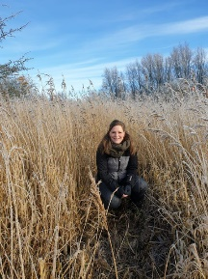

Ondersteuningsteam
Op onze school is een ondersteunings- team actief dat bestaat uit de directeur en de kwaliteitsondersteuner. Het doel van dit ondersteuningsteam is het bewaken van de bekwaamheid van de leerkracht in relatie tot de schoolont- wikkeling en het ondersteunen van
de leerkracht bij diens professionele ontwikkeling. Elk schooljaar legt het ondersteuningsteam klassen-bezoeken af en voert gesprekken met de leerkrachten. Hierbij is de lerende houding en het reflectief vermogen van de leerkracht het startpunt. Op basis van leervragen van leerkrachten kunnen er begelei- dingsactiviteiten plaatsvinden.

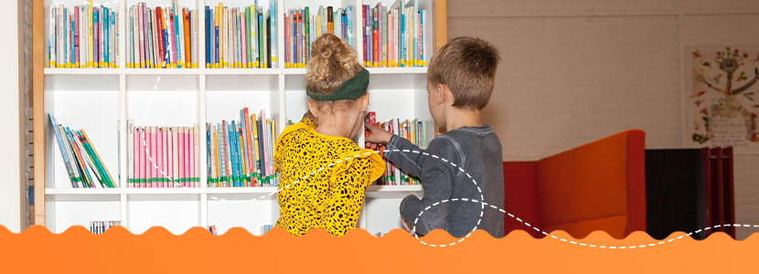

Aanmelding leerlingen
In de maand februari/maart staat er een advertentie in de “Dockumer Courant” (huis aan huis editie), waarin een Open Dag wordt aangekondigd voor nieuwe ouders die op zoek zijn naar een basis- school voor hun kind.
Deze dag wordt in dezelfde week op alle scholen van de Stichting gehouden. Op deze dag kunt u kennis maken met de verschillende scholen, de leerkrachten die er werken en de wijze waarop het onderwijs daar wordt gegeven. Heeft u een keus gemaakt voor een van onze scholen, dan kunt u uw kind bij de betreffende school aanmelden via een aanmeldingsformulier.

Per kind wordt het aanmeldingsfor- mulier ingevuld. Op basis van de door u ingevulde gegevens wordt bekeken of wij de passende school zijn voor uw kind en hem/haar kunnen bieden wat hij/zij nodig heeft voor een optimale ontwikkeling. Hiervoor heeft de school
maximaal 6 weken de tijd. In bijzondere gevallen, bijvoorbeeld van extern onder- zoek bij instanties waar uw kind t.b.v. zijn ontwikkeling extra ondersteuning heeft gehad, kan deze termijn nog eens met vier weken worden verlengd.
Zodra is vastgesteld dat de school het juiste onderwijs kan bieden dat bij het kind past, ontvangt u een inschrijfformulier
22 23

Formulier dat u invult en wordt uw kind ingeschreven als (toekomstige) leerling van onze school.

Minimaal 6 weken voordat uw kind vier jaar wordt, neemt de leerkracht van de groep waarin uw kind wordt geplaatst contact met u op voor een kennismakingsgeprek. Tijdens dit gesprek worden de laatste afspraken gemaakt die nodig zijn voor een goede start bij ons op school, waaronder de proefdagen waarop uw kind al een enkele keer vooraf kan meedraaien in zijn toekomstige groep.

6. praktische zaken

Arlanta
Arlanta is onze stichting die bestaat uit een veelkleurig palet van 21 christelijke basisscholen en één school
voor christelijk speciaal basisonderwijs. De scholen bevinden zich in de gemeente Noord Oost Friesland, de meest noordelijke gemeente van Friesland, grenzend aan de Waddenzee.

Stichting Arlanta werkt volgens de Wet ‘Goed onderwijs, goed bestuur’ en heeft als organisatiestructuur het Raad van Toezicht model, waarin het toezicht en het bestuur gescheiden zijn.

Wat wil Arlanta?
Wij willen als Arlanta nu én in de toekomst onderwijs bieden dat het verschil maakt. Onze missie is om kinderen in deze snel veranderende kennissamenleving een stevige basis te bieden waarin
ze als verantwoordelijke wereldburgers hun weg kunnen vinden en zich flexibel kunnen aanpassen aan de veranderende omstandigheden in leven, leren en wer- ken. Onze missie betekent dat we kin- deren willen leren om hun talenten en ambities te ontwikkelen om als gelukkig en evenwichtig mens een bijdrage te kunnen leveren aan de samenleving. “Leer kinderen de wereld lezen en ze zullen een leven lang leren.”

Arlanta als organisatie

Toezicht Aansturing
Inspraak
Ondersteuning Klankbord Bovenschools niveau Schoolniveau
MR
School (management en personeel)
Managementoverleg
GMR
College van Bestuur
Staf: Managementonder- steuner/secretaresse

Ouders
Raad van Toezicht

24 25

Organisatiestructuur Arlanta

Bewegingsonderwijs
Het is belangrijk dat kinderen per dag voldoende beweging krijgen. We realise- ren dit door naast onze wekelijkse gym- nastieklessen van 2 lesuren, de kinderen ook dagelijks te laten bewegen via energizers tussen de lessen door worden uitgevoerd.

De kinderen van leerjaar 1 en 2 hebben gymles in het speellokaal van de school. Ze hebben daarvoor gymschoentjes nodig, het liefst zonder veters! De leerjaren 3 t/m 5 hebben hun gymles in het gymlokaal aan de Kapellaan. De leerjaren 6/ 7 en 8 hebben les in de gymzaal aan de Hoedemakerspolder of het Tolhuispark). Vanaf leerjaar drie wordt gymonderwijs eenmaal per week gegeven in zogenaamde blokuren. Een blokuur bestaat uit twee aaneengeslo- ten gymlessen.

Daarnaast bestaat de mogelijkheid voor de leerlingen gedurende een beperk-
te periode van het schooljaar deel te nemen aan ‘natte gymnastiek’ (zwem- men). Ook wordt er (natuurlijk) geschaatst!

Buitenschoolse opvang/ voor- en na- schoolse opvang
De scholen van Stichting Arlanta bieden de ouders de mogelijkheid van voor- en naschoolse opvang. Vanaf 1 november is er ook een BSO op de Bron. U kunt zich aanmelden via school of SKJ.
-

Continurooster en pauzes
Op de Bron hanteren we het continuroos-
ter. Dat betekent dat de leerlingen van af groep 4 de hele dag op school blijven. We beginnen om 8.15 uur en eindigen ‘s middags om 14.15 uur. Om 8.10 uur gaat de bel, zo- dat alle kinderen om 8.15 uur in de klas zijn.
Voor de kleuters is er andere regeling groep 0/1 is op maandag, woensdag en vrijdag om twaalf uur uit en groep 2 is op woensdagmiddag en vrijdagmiddag om 12:00 uit .
Groep 3 is op vrijdagmiddag om 12:00 uit.
’s Ochtends is er tussen 10.00 uur en 10.30 uur een pauze van een kwartier.
Bij mooi weer zijn wij zoveel mogelijk buiten aan het leren en bewegen.
Vooraf of nadien nuttigen de kinderen in de klas hun pauzehap.
Ieder jaar doen wij een aanvraag voor schoolfruit.

De kleuters hebben hun eigen plein en hun eigen speeltijden over meerdere momenten van de dag verspreid.
Tussen de middag eten de kinderen bij de leerkracht in hun eigen groep van 12.00 uur tot 12.15 uur, waarna ze tot 12.45 uur onder toezicht buiten kunnen spelen. Tijdens het eten wordt er door de leerkracht voorgelezen, wordt er stil gelezen door de kinderen zelf
of wordt er gezamenlijk gekeken naar het jeugdjournaal.

Op de incidentele zorgdagen zijn de kinderen vrij. Deze dagen zijn opgenomen in de jaarkalender. Op zorgdagen zijn de leerkrachten niet vrij maar maken de analyses van de toetsen en hun nieuwe plannen voor ieder kind.

Communicatie
Een goed contact tussen school en thuis is heel belangrijk. Wij informeren u over alle belangrijke gebeurtenissen op school, over algemene schoolzaken, maar ook over het wel en wee van uw kind. Andersom stellen wij het op prijs
als u ons van belangrijke gebeurtenissen thuis op de hoogte houdt. Ook doen we als school een beroep op ouders om aan allerlei activiteiten deel te nemen en mee te helpen met de organisatie. Acti- viteiten als sportdagen, schoolreisjes, avondvierdaagse, excursies, musical en vieringen. De communicatie t.a.v. alle op de school betrekking hebbende zaken, verlopen in eerste instantie via de leerkracht van uw kind. Dit zijn zowel leerlingzaken als schoolzaken. Indien nodig kan de leer- kracht van uw kind u doorverwijzen naar de kwaliteitsondersteuner (KWO-er), wanneer het leerlingzaken betreft, of
de directeur, wanneer het schoolzaken betreft. U kunt in specifieke gevallen ook rechtstreeks contact opnemen met de KWO-er of de directeur.

T.a.v. zaken op stichtingsniveau/be- stuurlijk niveau kunt u contact opnemen met de directeur van de school. Indien
nodig kan de directeur u doorverwijzen naar het stafbureau.
26 27

Toetsing
Wij hebben gekozen voor de IEP-toets van bureau ICE. Deze toets is zeer gebruiksvriendelijk en kent een redelijk korte afnameperiode.
Belangrijke eigenschap van deze toets is dat hij een in moeilijkheidsgraad klim- mende opbouw kent. Kinderen komen hierdoor niet onnodig in aanraking met opdrachten die boven hun beheersings- niveau liggen. We toetsen alle groepen met Iep

De toets wordt door ons alleen in groep 8 gezien als een second opinion om vast te stellen welk vervolgonderwijs bij uw kind past. Het advies daarvoor is al gegeven voor de afname van de toets. De uitslag van de toets kan er niet voor zorgen dat dit advies naar beneden wordt bijgesteld. Bij een hoger dan verwachte score is de school wel verplicht het advies te heroverwegen en eventueel naar boven toe bij te stellen. Wanneer de school voldoende kan motiveren dat ondanks de hogere score op de toets een naar boven bijstellen van het advies niet in het voordeel is van het kind, hoeft de school dit niet te doen.

Vanaf het moment dat we de IEP-toets hebben ingevoerd scoren we net als dit voorheen bij de CITO het
geval was, rond het landelijk gemiddelde. We monitoren de ontwikkeling van de kinderen de eerste drie jaar in het voortgezet onderwijs nauwkeurig. De schooladviezen wijzen uit dat deze bijna altijd passend zijn gebleken in de doorgaande ontwikkeling op het VO. Bij het schooladvies speelt de Friese plaatsingswijzer ook een grote rol. Deze plaatsingswijzer omvat de ontwikkeling van uw kind over de laatste drie jaar en is daarom nauwkeuriger in de voorspelling van passend vervolgonderwijs dan de eindtoets. Zie voor meer info over de plaatsingswijzer ook bij de P verderop in deze gids.

Eten en drinken in de pauzes
Voor zowel de ochtendpauze als de pauze tussen de middag nemen de kinderen hun eigen eten en drinken mee. We stimuleren de kinderen een gezonde lunch mee te nemen waar ons schoolfruit ook deel van uitmaakt..
We vragen u er goed op te letten drinken in goed afgesloten bekers mee te geven. Het is verstandig bekers en broodbakjes te voorzien van de naam van het kind.

Fietsen
We streven er naar het autogebruik zo beperkt mogelijk te houden. Dit i.v.m. de veiligheid. We verzoeken u dan ook de kinderen zo veel mogelijk met de fiets of lopend naar school te brengen. Wanneer vanwege de afstand van huis naar school de fiets niet noodzakelijk is,
zien we graag dat de kinderen lopend naar school te komen. We hebben maar een beperkte ruimte om de fietsen veilig te stallen. Wanneer uw kind op de fiets naar school komt, gelden er enkele regels. Er mag niet op het plein worden gefietst. De fiets dient te zijn voorzien van een deugdelijke fietsenstander.
Fietsen worden netjes geparkeerd in het fietsenhok of op de gereserveerde fietsenplek op het plein. Om schade en ongelukken te voorkomen, wordt er op deze plaatsen niet gespeeld. Het ge- bruik van de fiets en het stallen daarvan is voor eigen risico.

Fotografie en film
In school wordt soms gebruik gemaakt van foto- en video-opnames. Het doel is om, mede met behulp van deze opnames, inzicht te krijgen in hoe we als (aankomend) leerkracht ondersteuning kunnen bieden ten aanzien van het leren, de ontwikkeling en de begeleiding van de kinderen.
Ook gebruiken we deze opnames om met u te delen op onze Socials.
De bepalingen van de wet op de privacy zijn van toepassing en zullen in acht worden genomen.
Tijdens schoolactiviteiten (schoolreisje, sportdag, excursie, etc.) worden ook fo- to’s genomen. Deze foto’s worden veelal geplaatst op het ouderportaal of de facebook pagina van de school. Mocht
u als ouder bezwaar hebben tegen het plaatsen van fotomateriaal van uw kind, dan kunt u dat aan het begin van het schooljaar schriftelijk aan ons bekend maken. Hiervoor vult u een toestemmingsformulier in dat u via de school ontvangt. Wij houden hier dan rekening mee.

Gebiedsteam/Centrum voor Jeugd en Gezin
In opdracht van de overheid zijn alle Ne- derlandse gemeenten verantwoordelijk voor de opzet van een landelijk dekkend netwerk van Centra voor Jeugd en Gezin (CJG).

Het CJG bundelt lokale functies en taken op het gebied van de algemene en pre- ventieve gezondheidszorg en het jeugd- beleid. Zo ontstaat er één, makkelijk te vinden, centrum voor alle vragen over opvoeden, gezondheid en opgroeien, voor jeugdigen, ouders/verzorgers en professionals. Bijvoorbeeld over slapen, voeding, pesten, alcohol, school (keuze), relaties, seksualiteit, drugs of andere thema’s.

Het CJG is georganiseerd in een gebiedsteam. Dit team bestaat uit deskundige medewerkers, die nauw samenwerken met andere professionals.

Zorgelijke situaties rond jeugdigen worden er besproken, met het doel om in een zo vroeg mogelijk stadium de juiste hulpverlening op gang te brengen om escalatie van problemen te voorko- men. Het kan zijn dat er zorgen zijn over de lichamelijke ontwikkeling, de sociale ontwikkeling, emotionele problemen, gedrag, kortom: alles waar een kind, jeugdige of gezin mee te maken kan krijgen thuis, op school of in de vrije
tijd..
28 29

Deze verwijsindex is een middel om van elkaar te weten dat een andere pro- fessional zich ook zorgen maakt over dezelfde jongere. Dit wordt altijd met de ouders besproken. Onze gezamen- lijke inzet is dat alle kinderen zich goed ontwikkelen en dat we bij zorgen, sa- men met u, tot een goede aanpak zullen komen.

Gebruik mobiele telefoons

Het komt steeds meer voor dat kinde- ren over hun eigen mobiele telefoon beschikken. Voor de bereikbaarheid van uw kind op school is dit niet nodig. Wanneer u uw kind tijdens de school- dag moet spreken, dan kunt u dit doen door de school rechtstreeks te bellen. Ook uw kind kan op school gebruik maken van de schooltelefoon wanneer het contact met u moet zoeken onder
schooltijd. Mobiele telefoons zijn tijdens de schooluren uitgeschakeld.

Gevonden voorwerpen
Het komt regelmatig voor dat na school- tijd er kledingstukken of andere spullen achterblijven op school. Deze worden uiteindelijk verzameld als gevonden voorwerpen en gedurende een half jaar bewaard in een daarvoor bestemde ton/ doos op een vaste plek in de school.
Daarna worden de spullen weggedaan. Het is raadzaam om bij vermissing van eigendommen deze ton/doos zo spoedig mogelijk te raadplegen. Daarnaast is het verstandig gemakkelijk zoek te raken spullen te voorzien van naam. Dit vergroot aanmerkelijk de kans dat zoek-
geraakte voorwerpen bij de rechtmatige eigenaar terugkeren.
ICT-infrastructuur op onze school is van een zeer hoog niveau. Dit maakt het mogelijk dat alle kinderen tegelijk
van het internet gebruik kunnen maken. Doordat ieder kind vanaf leerjaar 3 over een iPad /laptop beschikt, hebben ze ook elk moment van de dag toegang tot het internet. We stimuleren kinderen door middel van lessen in mediawijsheid en regelmatige gesprekken over gebruik en misbruik van internet n.a.v. de tot een verantwoord internet- gebruik. Dit hebben we vastgelegd in een internetprotocol.

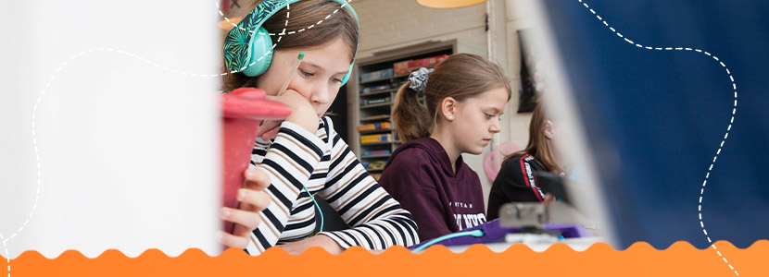

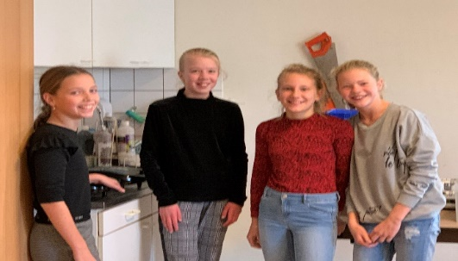

verantwoordelijkheid te nemen

Omdat wij in onze visie op hedendaags leren en onderwijs vinden dat kinderen vrij moeten zijn in het ontdekken van kennis en mogelijkheden, cq vaardig- heden via internet en andere moderne media, is het niet goed dat hierbij beperkingen vooraf moeten worden opge- legd. Beperkingen zetten nl. ook een rem op de persoonlijke ontwikkeling van ieder kind en dat vinden we ongewenst. Bovendien bereik je met het aanbrengen van beperkingen op de eigen iPad ook niet het doel dat je daarmee voor ogen hebt. De leerkrachten gaan regelmatig met alle leerlingen in gesprek over het juiste gebruik van sociale media en internet.

De laptop is op school voor ons een belangrijk hulpmiddel. Enerzijds om zelfstandig vaardigheden te oefenen, waarmee je de persoonlijke ontwikke- ling versnelt in het beheersen van die vaardigheden. Anderzijds biedt een laptop de mogelijkheid voor ieder kind een eigen dagplanning te maken en zelfs een weekplanning.

Doordat de laptop ook registreert wat de leerling doet en wat zijn vorderingen daarbij zijn, is het ook een uitstekend registratiemiddel voor de leerkracht in de monitoring van ieder kind afzonderlijk. Tot slot is het een prachtig opslag- medium voor een eigen portfolio.

De mogelijkheden van ICT en de digi- tale wereld waarin kinderen opgroeien worden door het gebruik van de iPad automatisch gestimuleerd en ontwikkeld. Tijdens de instructielessen wordt de laptop alleen gebruikt wanneer dit echt nodig is.

Gemiddeld zal een kind gedurende een schooldag van 5½ uur ongeveer 1½ uur gebruik maken van de Laptop.
30 31

Klachten
Ieder mens maakt fouten. Dit geldt ook voor leerkrachten. Wij vinden het logisch dat een ouder dan aan de bel
trekt. Soms kunnen misverstanden oor- zaak zijn van een klacht. Wij stellen het dan op prijs, dat er eerst contact wordt opgenomen met de leerkracht van het kind.

Mocht de klacht niet naar tevredenheid opgelost worden, dan kunnen ouders zich wenden tot de directeur. Mocht ook dat niet tot resultaat leiden, dan kan men terecht bij de geschillencom- missie

Geschillencommissie Bijzonder Onderwijs
Op deze commissie kan worden terug- gevallen als er verder beslist geen ande- re oplossing gevonden kan worden. De klachtenregeling geldt voor een ieder die bij de school betrokken is.

Klachten kunnen gaan over bijvoorbeeld begeleiding van leerlingen, toepassing van strafmaatregelen, beoordeling van leerlingen, de inrichting van de schoolorganisatie, seksuele intimidatie, discriminerend gedrag, agressie, geweld en pesten.

Stichting GCBO, Postbus 82324, 2508 EH Den Haag
Contactgegevens: tel: 070-386197/ info@gcbo.nl

De behandeling van een klacht Wanneer ouders zich willen richten tot de geschillencommissie, kunnen zij con- tact opnemen met de vertrouwenspersoon van onze school (zie contactgegevens op de website). Deze vertrouwenspersoon heeft geen bevoegdheid de melding te onderzoeken, maar zorgt voor de eerste opvang van de melder en kan, indien gewenst, deze begeleiden bij het indienen van de klacht. Ook kan rechtstreeks de directeur, het bevoegd gezag (het bestuur), de vertrouwenspersoon of de geschillencommissie benaderd worden.

Het indienen van een klacht
Klachten voor de geschillencommissie kunnen uitsluitend schriftelijk en voor- zien van naam, adres en handtekening worden ingediend. De aangeklaagde heeft er recht op te weten wie hem beschuldigt en waarvan. De geschil- lencommissie spreekt overigens geen recht, maar brengt advies uit aan het bevoegd gezag. Het bevoegd gezag bepaalt uiteindelijk of het advies wel of niet wordt opgevolgd. U kunt uw klacht sturen naar het Bestuur.
Arlanta
Altenastreek 66
9101BA, Dokkum

Luizencontrole
Het voorkomen van hoofdluis is een hardnekkig probleem op scholen. Regel- matig wordt er door ouders nog melding van gemaakt. In het verleden hebben we ter bestrijding van hoofdluis wel luizenzakken gebruik, maar recent onder- zoek heeft niet uitgewezen dat luizen zomaar overspringen via kleding. We gebruiken ze daarom niet meer. In de praktijk bleek het gebruik ook niet tot minder luizenmeldingen te leiden. Het advies uit wetenschappelijk onderzoek is vooral thuis wekelijks controleren
en in voorkomende gevallen kammen, kammen, en nog eens kammen. Om te voorkomen dat er een explosie van
hoofdluis ontstaat, worden alle kinderen op school ook periodiek gecontroleerd op hoofdluis door een vaste groep ouders. Dit gebeurt op iedere woensdag na een vakantie. Wanneer er bij uw kind neten en/of hoofdluis wordt geconsta- teerd, wordt er door de leerkracht van uw kind altijd contact met u opgenomen. Wanneer een hoofdluisprobleem bij uw kind moeilijk is te bestrijden, dan is de GGD altijd bereid ouders met goede raad terzijde te staan.
Wij vragen u te melden wanneer u zelf hoofdluis constateert bij uw kind, zodat we daar adequaat op kunnen reageren.

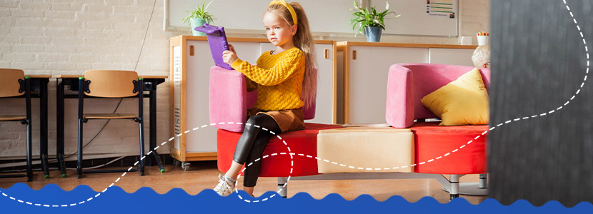

Medezeggenschapsraad (MR)
In de Medezeggenschapsraad van onze school praten en beslissen ouders en leerkrachten samen over schoolzaken. Op de Bron hebben 3 ouders (de oudergeleding) en 3 personeelsleden (de personeelsgeleding) zitting in de raad. Voordat bepaalde bestuurs- en/of schoolbesluiten uitgevoerd kunnen of mogen worden, moet eerst de Mede- zeggenschapsraad gehoord worden.
Op een aantal terreinen heeft de MR adviesrecht en op een aantal andere terreinen heeft de MR (per geleding) instemmingsrecht. Dit is allemaal in de wet geregeld. Zie voor meer informatie ook onze website www.bron.arlanta.nl

Ouder Advies Commissie (OAC)
De Ouderadviescommissie is de ge- leding die de belangen behartigt van ouders. Deze ouderbetrokkenheid krijgt vorm en inhoud door een adviserende rol richting de directeur in de beleids- voorbereiding en -evaluatie op de vol- gende terreinen: Opvoeding Onderwijs en Identiteit: zowel de invulling van de levensbeschouwelijke als de onderwijs- kundige identiteit van de school.

De OAC heeft als taak bovenstaan- de onderdelen met de directeur te bespreken. Ook signaleert de OAC operationele knelpunten en kan zij de
directeur gevraagd en ongevraagd van advies voorzien. Het advies hoeft niet te worden overgenomen . De OAC is, naast het team, de belangrijkste gespreks- partner van de directeur. De OAC draagt hiermee geen bestuurlijke verantwoor- delijkheid, maar is het panel van ouders dat meedenkt en adviseert en ruggenspraak houdt met de overige ouders.
De directeur kan, in het kader van beleidsontwikkeling en evaluatie, een beroep doen op de OAC voor beleids- ondersteunende werkzaamheden en analyses. Dit gebeurt op basis van een concrete afgebakende opdracht.
32 33
Bijvoorbeeld met betrekking tot de invulling van accommodatiebeleid in de gemeente, de samenwerking met de geloofsgemeenschap of samenwerking met andere scholen. Ouders kunnen op dat punt de school een dienst bewijzen door de contacten die zij hebben en lokale netwerken te benutten.

De OAC bestaat uit 5 leden, ouders van één of meerdere kinderen van CBS De Bron en hebben zitting voor een periode van 4 jaar. Er wordt gestreefd naar een zo goed mogelijke afspiegeling van de schoolorganisatie. Heeft u belangstelling voor de OAC van De Bron? Dan kunt u dat te kennen geven bij de huidige leden van de OAC. Zie voor meer informatie ook onze website www.bron.arlanta.nl.

Ouderbijdrage en automatische incasso
Per jaar nemen de kinderen deel aan bepaalde activiteiten, waarvoor van rijkswege geen vergoeding wordt gegeven, omdat ze niet behoren tot het verplichte curriculum van de school. Dit zijn b.v. de kosten voor een schoolreisje, het schoolschaatsen, het bezoek van een jeugdconcert en soms voor een speciale excursie. De kosten voor deze activiteiten berekenen wij door aan u als ouder/verzorger. Wanneer u niet wenst, dat uw kind aan één of meerdere van deze activiteiten meedoet, ontvangen wij daarvan graag, liefst schriftelijk, vooraf persoonlijk bericht.
Ook zijn er een aantal activiteiten waarvoor geen rijksvergoeding wordt ontvangen, maar die wij wel rekenen tot het gewone schoolgebeuren: dit zijn
b.v. traktaties bij het sinterklaasfeest, kosten van kerst- en paasvieringen, het bijwonen van een toneelvoorstelling en het schoolfeest/kamp aan het eind van het schooljaar. Om al deze zaken te bekostigen vraagt de school een vrijwillige bijdrage van € 80,- per kind per jaar. Dit bedrag is in overleg met alle scholen van de Stichting door het bestuur voorgesteld.

U bent niet verplicht deze vrijwillige bijdrage
te voldoen om toch uw kind aan deze activiteiten mee te laten doen.

Wanneer u de vrijwillige bijdrage niet wenst te voldoen, ontvangen we hiervan ook graag per gezin vooraf bericht, zodat wij hier rekening mee kunnen houden bij de automatische incasso. Voor het innen van uw bijdragen hebben we een incassosysteem opgezet. Het incassosysteem spaart de school veel kosten en administratief werk. Wij zouden het heel erg op prijs stellen wanneer u meewerkt aan het innen van de bijdragen via deze automatische incasso.

Wilt u dit niet maar ook voor de bijdragen die niet automatisch of contant worden geïncasseerd is één banknummer voor de school in gebruik: NL51 RABO 0137 2664 56

Overboekingen graag als volgt doen:
t.n.v. Stg. Arlanta
o.v.v. ……… (b.v. ouderbijdrage & de Bron)
+ ……… (naam kind/eren)

Ouderportaal
Via het ouderportaal ontvangt u alle informatie over diverse activiteiten die door school worden georganiseerd. Ook worden hier door leerkrachten regel- matig foto’s op geplaatst en ontvangt u periodiek nieuwsbrieven. Het ouderpor- taal is een gesloten systeem en niet toegankelijk voor buitenstaanders. Voor de toegang tot het ouderportaal ontvangt u een persoonlijke code.

Personeel
We kennen de volgende functies en taken binnen onze school:
Leerkracht
De leerkracht is de belangrijkste schakel voor u op de school. Hij/zij is uw eerste aanspreekpunt. De leerkracht zorgt voor de sfeer in de klas, deugdelijke lessen en bedenkt samen met de andere leerkrachten uitjes en excursies.

Directeur
De directeur geeft leiding en draagt de verantwoordelijkheid voor het reilen en zeilen op school. Binnen het directie- overleg werkt zij samen met de direc- teuren van de andere basisscholen van Arlanta. Bij afwezigheid van de directeur neemt de kwaliteitsondersteuner de verantwoordelijkheid voor de dagelijkse zaken op zich.

Kwaliteitsondersteuner
De kwaliteitsondersteuner van de school coördineert en voert het onder- steuningsbeleid uit, levert een bijdrage aan de voorbereiding van het (bo-
venschools) ondersteuningsbeleid en coacht leerkrachten. Ook maakt zij deel uit van het bovenschools ondersteu- ningsteam (BOT). Het BOT is als team verantwoordelijk voor alle ondersteu- ningsvragen van leerkrachten en leerlin- gen binnen de stichting.
34 35

ICT
De ICT medewerker zorgt er o.a. voor dat alle computer en iPad problemen opgelost worden. De ICT coördinator komt op aanvraag langs om ons te helpen met ICT problemen.

Conciërge
De conciërge ondersteunt ons een ochtend per week in het dagelijks reilen en zeilen van de school. Denk hierbij aan klein onderhoud, schoonmaak- en kopieer werkzaamhe- den, etc. De dagelijkse schoonmaak
is uitbesteed aan schoonmaakbedrijf Vitesse.

Onderwijsassistent
Zij assisteert en begeleidt groepjes leerlingen en houdt regelmatig toezicht op het stilteplein. Ook helpt zij mee in de ondersteuning van meerkunners of passend onderwijs leerlingen.

Stagiaires
Als onderdeel van hun opleiding kunnen stagiaires bij ons op school stage lopen. Zij komen onder andere van de leraren- opleiding basisonderwijs, ROC Friese Poort en de Academie voor Lichamelijke Oefening.
Privacy in het Onderwijs

Wat is privacy?
Privacy is een grondrecht. Per 25 mei 2018 geldt de Algemene verordening gegevensbescherming (AVG). Dit houdt in dat de AVG vanaf die datum geldt in de hele Europese Unie (EU). Het uitgangspunt van deze privacywetgeving is dat er regels worden vastgesteld om de bescherming van de grondrechten en de fundamentele vrijheden van natuurlijke personen en hun recht op bescherming van persoonsgegevens te waarborgen.

Onderwijs en persoonsgegevens
Arlanta moet zorgvuldig omgaan met de persoonsgegevens van medewerkers en leerlingen. Hierbij moet er rekening worden gehouden met strenge regels. De regels waar de organisatie zich aan moet houden, staan in de Algemene verordening gegevensbescherming (AVG).
Onze organisatie heeft een Functionaris voor de Gegevensbescherming aangesteld, die als onafhankelijk adviseur hierover kan worden geraadpleegd.
Plaatsingswijzer en schooladvies Voor de advisering door de basisschool naar het voortgezet onderwijs maken wij gebruik van de Friese Plaatsings --wijzer. Bij de Plaatsingswijzer staan de
gegevens uit het leerlingvolgsysteem
vanaf groep 6 centraal. Er wordt dus
gekeken naar de meerjarige ontwikkeling
van de leerling. De ontwikkeling met
betrekking tot begrijpend lezen,
rekenen & wiskunde, technisch lezen
en spelling wordt hierin zichtbaar.
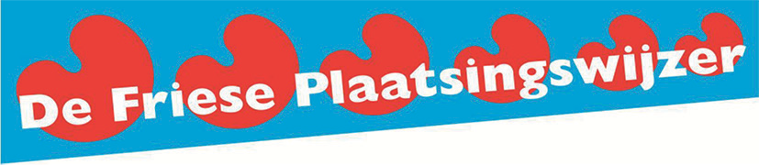
De Plaatsingswijzer is een hulpmiddel om tot een goed doordacht en goed
onderbouwd advies te komen. Bij het opstellen van het advies voor een kind
wordt natuurlijk veel meer informatie betrokken, bijv. over de werkhouding,
de motivatie en de sociaal-emotionele ontwikkeling. Alle beschikbare informatie
over het kind samen, leidt tot het uiteindelijke advies.

De toets resultaten wordt als second opinion naast het advies van de basisschool
gelegd. Wanneer de uitkomst van de toets hoger is dan het advies van de basisschool, dient de school het advies te heroverwegen en eventueel naar boven toe bij te stellen.
Wanneer de uitkomst van de toets lager uitvalt hoeft dit niet, tenzij de
ouders hier uitdrukkelijk om verzoeken. De school voor voortgezet onderwijs
heeft hier geen invloed op.

Schoolarts/jeugdgezond
-heidszorg De jeugdgezondheidszorg volgt de gezondheid en ontwikkeling van kinderen
van 0-19 jaar. De GGD is partner binnen het Centrum voor Jeugd en Gezin. Alle kinderen ontvangen op 5-jarige leef- tijd en in groep 7 een uitnodiging voor een gezondheidsonderzoek door de doktersassistent, arts of verpleegkundige. Voorafgaand aan het onderzoek ontvangen de ouders/verzorgers een vragenlijst.

5-jarige kinderen
Dit onderzoek bestaat uit een uitgebreid lichamelijk onderzoek en een gesprek over opvoeding, gedrag en gezondheid, zoals groei, motoriek, spraak en taal.

Groep 7
Dit is een onderzoek van de lichamelijke groei en een gesprek over opvoeding, gedrag en sociale ontwikkeling.
Ouders, kinderen of de school (in over- leg met ouders) kunnen bij vragen of zorgen altijd terecht bij de jeugdgezond- heidszorg voor een extra onderzoek of gesprek. U kunt zelf contact opnemen met de jeugdarts of –verpleegkundige van GGD Fryslân Jeugdgezondheidszorg via 088 22 99 444.
36 37

Schoolfotograaf
Ieder jaar wordt er een groepsfoto gemaakt van alle groepen. Iedere twee jaar worden de kinderen, eventueel samen met broertjes en zusjes, op de foto gezet.

Schoolmaatschappelijk werk Opvoeden is moeilijk. Soms zijn er problemen met de opvoeding van kinderen. Onze school werkt hiervoor samen met het schoolmaatschappelijk werk van Cedin. Als ouders zich zorgen maken over hun kind kunnen ze daarover praten met Schoolmaatschappelijk werk via cedin. De gesprekken zijn gratis. Over welke problemen en vragen kan het gaan?
- Mijn kind is vaak angstig en durft ‘s avonds niet te gaan slapen.
- Mijn kind wordt vaak gepest.
- Mijn kind speelt altijd alleen en heeft nooit vriendjes.
- Ik ben gescheiden en moet mijn kind alleen opvoeden. Dat vind ik erg moeilijk.
- Mijn kind wordt steeds drukker en agressiever.

U kunt een afspraak maken via de groepsleerkracht van uw kind, via de intern begeleider of zelf een afspraak maken met Schoolmaatschappelijk werk via telefoon- nummer 088 02 00 300 of via onze KWO-er Djoke Casteleijn D.Casteleijn@arlanta.nl

Schooltijden

Leerlingen moeten minimaal 7.520 uur les krijgen over 8 schooljaren.

 | Groep 1,2 | Groep 3 | Groep 4 t/m 8
Maandag | 8.15 uur – 14:15 uur | 8.15 uur - 14.15 uur | 8.15 uur - 14.15 uur
Dinsdag | 8.15 uur - 14.15 uur | 8.15 uur - 14.15 uur | 8.15 uur - 14.15 uur
Woensdag | 8.15 uur - 12.00 uur | 8.15 uur – 14:15 uur | 8.15 uur – 14;15 uur
Donderdag | 8.15 uur - 14.15 uur | 8.15 uur - 14.15 uur | 8.15 uur - 14.15 uur
Vrijdag | 8.15 uur - 12.00 uur | 8.15 uur - 12.00 uur | 8.15 uur - 14.15 uur

Schoolreisjes/schoolkamp
Aan het begin van ieder schooljaar (augustus/september) gaan de leerjaren 1 t/m 7 op schoolreis. We zijn dan gezellig een dagje uit. De leerjaren 1 en 2 gaan meestal naar een bestemming in de regio, de leerjaren 3, 4 en 5 naar een bestemming ergens in de provincie of net daarbuiten en de leerjaren 6 en 7 gaan soms nog wat
verder weg.
Datum, bestemming en kosten worden voor de zomervakantie bekend gemaakt. Leerjaar 8 gaat aan het begin van ieder schooljaar op kamp.

Sportactiviteiten
Jaarlijks neemt de school deel aan de in Dokkum centraal georganiseerde sportdag voor de leerjaren 5 t/m 8. De
kinderen van de leerjaren 1 t/m 4 organi- seren op school hun eigen spelletjesdag. Daarnaast doen we in diverse groepen mee aan voor het basisonderwijs diverse georganiseerde sporttoernooien. De ac- tiviteitencommissie regelt de deelname aan de avondvierdaagse.

Time out, schorsing, verwijdering De directeur kan bij wangedrag een leerling een time out geven.

Een time-out vindt plaats na een ernstig incident. Met onmiddellijke ingang wordt de leerling voor de rest van de dag de toegang tot de school ontzegd. Dit mag met maximaal 1 dag worden verlengd. Soms is een bestuur genood- zaakt een leerling te schorsen of te verwijderen.

Schorsing komt na een lichtere maat- regel, zoals een time-out, als deze geen effect heeft gehad. Een schorsing kan 1 week (5 lesdagen) duren en eventueel verlengd worden hangende de procedu- re van verwijdering. Een schorsing volgt op een time-out of wordt gehanteerd
in een uitzonderlijk geval, waarbij het voorgevallen incident zo ernstig is dat dit te benoemen is als wangedrag en de school zich genoodzaakt ziet over te gaan tot deze maatregel.

Verwijdering van de school is een de- finitieve maatregel en kan alleen door
het College van Bestuur van Stichting Arlanta worden genomen. Deze maat- regel wordt genomen wanneer het CvB na overleg met de directeur concludeert dat de relatie tussen school en leerling/ ouders onherstelbaar is verstoord.
38 39

Vakantie
Met de vakanties proberen we aan te sluiten bij het voortgezet onderwijs (het Dockingacollege). De vakanties en vrije dagen staan aangegeven op de jaarka- lender van de Bron.

Veiligheidsbeleid
Een belangrijk uitgangspunt voor onze school is, dat kinderen en personeel zich veilig voelen. Er zijn maatregelen genomen om de veiligheid zo optimaal mogelijk te garanderen. Onze school waarborgt de sociale veiligheid voor kinderen en personeel door gebruik
te maken van de ‘Kanjertraining’, het leerlingvolgsysteem en observaties. Ook worden eens per drie jaar alle kinderen van groep 6 t/m 8, personeelsleden en ouders systematisch ondervraagd over hun veiligheidsbeleving.
Voor meer informatie met betrekking tot het veiligheidsbeleid verwijzen
we u naar:
- veiligheidsbeleid
- pestprotocol
- ontruimingsplan
- meldcode huiselijk geweld, mishandeling, verwaarlozing en seksueel misbruik

Op school is een incidentenregistratie, waarop alle van belang zijnde
incidenten worden geregistreerd.
Het doel van het naleven van de protocollen is om een sociaal veilige school te creëren, waar de psychische en fysieke veiligheid van kinderen en personeel niet door handelingen van andere mensen wordt aangetast.

In deze stukken worden alle afspra- ken betreffende veiligheid voor bin- nen- en buitenschoolse activiteiten bij elkaar gebracht. Het doel hiervan is dat alle betrokkenen op de hoogte zijn van de afspraken rondom veiligheid, opdat
we gezamenlijk proberen de veiligheid
voor de ons toevertrouwde
leerlingen te optimaliseren.

Verjaardagen
Wanneer kinderen jarig zijn, of net jarig
zijn geweest, willen ze graag trakteren.
Trakteren aan de kinderen mag binnen
de eigen groep. Wanneer de
kinderen ook de leerkrachten willen
trakteren, dan kan dit in de
ochtendpauze. We stimuleren een
gezonde snoeptraktatie.

n.b trakteren hangt dit jaar af van de evt.coronamaatregelen.

Verlofaanvragen en leerplicht Kinderen die 4 jaar zijn mogen op school worden toegelaten. Ouders zijn verplicht hun kind naar school te sturen vanaf de eerste maand volgend op de maand waarin het kind 5 jaar is geworden. Uw kind valt dan onder de leerplichtwet. In de praktijk betekent dit, dat u tegen de tijd dat uw kind 4 jaar wordt, bezoek krijgt van de leer-
kracht van leerjaar 1. Die maakt dan een afspraak over ‘gewendagen’. De eerste schooldag wordt in overleg met de leer- kracht vastgesteld.
Kinderen die vier weken voor de zo- mervakantie , respectievelijk voor de kerstvakantie 4 jaar worden, blijven tot het nieuwe schooljaar of kalenderjaar op de peuterspeelzaal.
Kinderen tot 5 jaar zijn nog niet leerplichtig. Vanaf het vijfde jaar treedt de leerplicht in werking, maar kinderen tot 6 jaar kunnen nog wel 5 uren per week worden thuisgehouden, na de leerkracht én de schoolleider hiervan in kennis te hebben gesteld. Nog een periode van 5 uren kan in overleg met de directeur worden geregeld, waarbij de beslissing aan de directeur is. Let wel: dit geldt voor 5-jarigen, niet voor oudere kinderen. Deze regel is in de leerplicht opgenomen om overbelasting van deze jonge kinderen te voorkomen. Deze verlof- regel kan niet gebruikt worden voor vakantiedoeleinden. Een schooljaar heeft gemiddeld zo’n 40 weken. De res- terende 12 weken zijn vakantieweken. Wij stellen ons op het standpunt dat u
i.v.m. het plannen van uw vakantie(s) rekening houdt met het vakantieroos- ter van de school (zie de jaarkalender). Toch kan het voorkomen, dat ouder(s)/ verzorger(s) niet met hun kinderen in de schoolvakantie op reis kunnen, omdat beide of één van beiden geen vrijaf kun- nen krijgen vanwege hun werk.
40 41
In de leerplichtwet is daarom vastge- legd dat ouders het recht hebben om eenmaal per jaar (tot een maximum van 10 schooldagen) voor hun kinderen vrij te vragen voor een gezinsvakantie.
Het betreft dan de enige mogelijke gezins- vakantie van dat schooljaar.
Deze 10 extra dagen zijn natuurlijk geen snipperdagen en ze kunnen ook niet worden opgespaard. Het is evenmin mogelijk zo nu en dan een afzonderlijke dag op te nemen. Verzoeken voor extra verlof moeten ruim van tevoren schriftelijk bij de directie
van de school worden ingediend. Ouder(s)/verzorger(s) die een dienstbetrekking hebben, moeten een werkgeversverklaring kunnen overleggen. Mensen met een eigen bedrijf kunnen hiervoor hun eigen bedrijfsbrief- papier gebruiken.

Verlof in de eerste twee weken van het nieuwe schooljaar aansluitend aan de zomervakantie is niet mogelijk. Ook verzoeken wij u dringend rekening te houden met de toetsweken en de weken waarin de eindtoets in leerjaar 8 worden afgenomen door zo mogelijk in deze perioden geen verlof voor uw kind op te nemen. Raadpleeg hiervoor de jaarkalender.

Verlof in geval van gewichtige omstandigheden
Voor bepaalde gewichtige omstandig- heden kan verlof worden gevraagd op grond van artikel 14, lid 1 van de Leer- plichtwet 1969.

Onder ‘gewichtige omstandigheden’ vallen situaties die buiten de wil van de ouders en/of leerling liggen. Hieronder een overzicht van gewichtige omstandigheden waarvoor aanspraak op extra verlof bestaat:
- Huwelijk of huwelijksjubilea van bloed- of aanverwanten tot en met de vierde graad. Kinderen kunnen maximaal twee dagen vrij krijgen.
- Bij trieste zaken, zoals een begrafenis/ crematie is het uiteraard vanzelfsprekend, dat kinderen hierbij aanwezig kunnen zijn.
- Voor afspraken bij een arts, tandarts, specialist e.d. dient dit uiteraard gemeld te worden bij de directie.
- Bij een ernstige ziekte van bloed- of aanverwanten tot en met de vierde graad, waarbij de duur in overleg met de directeur wordt vastgesteld.
- Bij bevalling van de moeder, verzorgster, voogdes.
- Voor godsdienstverplichtingen of andere gewichtige omstandigheden kan eveneens vrij worden gegeven. Het is verstandig om dit twee dagen van tevoren schriftelijk mee te delen aan de directie van de school.
- Bij verhuizing 1 dag.

Elk verzoek om verlof voor leerplichtige leerlingen moet gedaan worden d.m.v. het formulier: “aanvraag vrijstelling van geregeld schoolbezoek”. Dit formulier is op school te verkrijgen. U ontvangt na invulling van dit formulier een beschikking over de aanvraag.

Ongeoorloofd schoolverzuim
Blijft een kind zonder toestemming, van
school weg, dan is er sprake van onge-
oorloofd schoolverzuim. De directeur van
de school is verplicht dat te melden aan de leerplichtambtenaar van de gemeente. De leerplichtambtenaar onderzoekt dan de
reden van het verzuim. In het uiterste
geval kan er tegen de ouders/verzorgers
een proces-verbaal worden opgemaakt.

Vertrouwenspersoon
De school heeft een vertrouwenspersoon, onze leerlingen kunnen bij haar terecht indien zij bij het leren, sociaal emotionele problemen of anderszins problemen ervaren. Mevrouw D. Casteleijn is doorgaans op ma/wo.do op school aanwezig.
Verzekeringen
De school heeft een heel pakket aan veiligheidsmaatregelen getroffen om het risico op ongelukken zo veel mogelijk te beperken.
Schoolregels voor de leerkrachten en kinderen,
een pestprotocol en een ontruimingsplan
maken hiervan deel uit.
In het kader van de WA en ongevallen-
verzekering zijn alle betrokkenen bij het
onderwijs aan onze school verzekerd bij
ongevallen tijdens schooluren en evene-
menten in schoolverband (schoolreisjes,
excursies).
Wanneer een kind ten gevolge van een
ongeval medisch moet worden behandeld,
bestaat de mogelijkheid dat de verzekeraar
die kosten (gedeeltelijk) vergoedt. De schoolverzekering vormt een aanvulling op
de bestaande faciliteiten zoals de ziektekostenverzekeringen. Rekeningen
moeten daarom eerst bij één van deze verzekeraars worden ingediend. Pas
wanneer deze om één of andere reden niet
of slechts gedeeltelijk tot vergoeding
overgaat, komt een uitkering op grond van
de ongevallenverzekering binnen bereik. De verzekering keert uitsluitend uit, wanneer
iemand ten gevolge van een ongeval
lichamelijk letsel oploopt. Wanneer door een ongeval een fiets, kleding of bril wordt
beschadigd, worden de kosten niet opgrond van deze verzekering vergoed.
De particuliere aansprakelijkheid van de leerlingen is namelijk binnen dit pakket verzekerd. Schade veroorzaakt door een leerling kan uitsluitend verhaald worden op de ouders of verzorgers van de leerling.

Vieringen en feesten
Gedurende het jaar vinden er
verscheidene vieringen plaats. Allereerst de vieringen rond de christelijke feestdagen: Kerst, Pasen en Pinksteren. Om het andere jaar wordt één van deze feesten samen met de ouders in de kerk gevierd, terwijl de andere beide feesten dan in de eigen stamgroep wordt gevierd. Het tussenliggende jaar wordt elk feest in de eigen groep gevierd.

Goede doelen
Van tijd tot tijd kunnen de kinderen geld meenemen voor een zendingsproject of andere goede doelen. Te denken valt aan rampsituaties die zich hebben voorgedaan en waarvoor door hulpinstanties geld wordt gevraagd, maar ook bij het ondersteunen van goede doelen in de regio. Op deze wijze willen we kinderen mede maatschappelijk bewust maken en zorg te hebben voor je naaste en de wereld waarop we leven. Over deze projecten of ondersteuningshulp wordt u altijd via het ouderportaal geïnformeerd.

Ziekte en absentie

Wilt u bij ziekte van uw kind dit voor schooltijd doorgeven aan de school? Bij voorkeur telefonisch, maar een briefje meegeven aan broer of zus, vriend of vriendin kan ook.

Bij geen gehoor kunt u uw kind afmelden via de mail van de betreffende leerkracht of via Social scools.

.

CBS De Bron

De 10 beloften die wij doen aan ieder kind:
- We beloven goed naar je te luisteren als jij zegt wat je wil leren, en goed te kijken hoe jij het beste leert.
- We zullen je helpen goede vragen te stellen, zodat je (gedeeltelijk) zelf kunt bepalen wat je wilt leren.
- We zullen je helpen om nog beter te worden in datgene waar je al goed in bent.
- We zullen je steeds uitdagen om ook moeilijker dingen te proberen en nieuwe dingen te leren.
- We zullen je helpen bij het omgaan met anderen zonder te pesten en gepest te worden.
- We zullen je leren hoe je goed kunt samenwerken met anderen.
- We beloven je steeds de nieuwste technieken te gebruiken, om je voor te bereiden op de wereld van morgen.
- We zullen je te leren om je fantasie te gebruiken om dingen te kunnen maken.
- We beloven je dat je goed voorbereid bent op je volgende school en je verdere leven als je van onze school afkomt.

